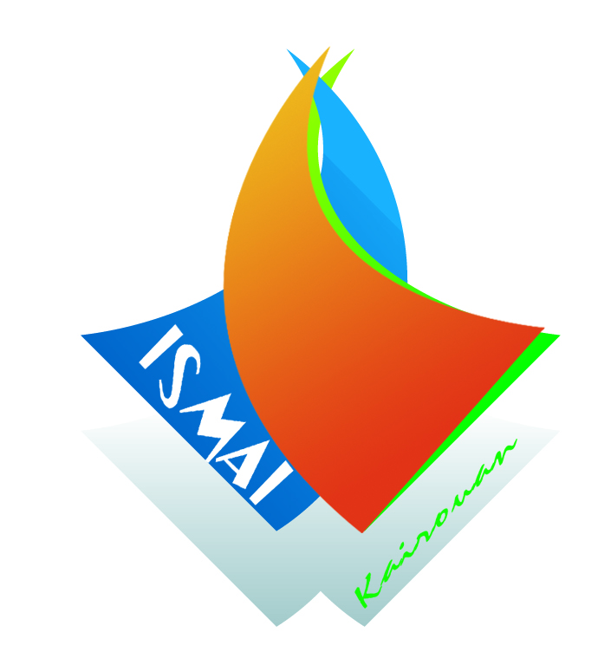
Institut Supérieur des Mathématiques Appliquées et d’Informatique de Kairouan

Stage de Fin d’Etudes

Pour obtenir le

Diplôme de Licence en
Ingénierie des Systèmes Informatiques : |  | Sciences Informatiques :
Systèmes Embarqués et IoT |  | Informatique et Multimédia

Présenté et soutenu le .../.../2023

Par

…………………………. |  | ………………………….

Titre du Stage

Composition du jury

Président | Mme/Mr | ……………………………………………...
Encadreur | Mme/Mr | ……………………………………………...
Rapporteur | Mme/Mr | ……………………………………………...

Année Universitaire 2022-2023

